

Corso di Laurea in Informatica Umanistica
Tesi di Laurea

SaveArt: un progetto partecipativo per la schedatura dei beni culturali danneggiati
Raccolta dati e interazione con l’utente
Candidato: Marco Bellio
Relatore: Prof.ssa Enrica Salvatori
Correlatore: Prof. Claudio Lucchese
Anno Accademico 2011-2012

Indice
1. Introduzione 3
2. Eventi esaminati 5
2.1 Alluvione nello Spezzino 5
2.2 Terremoto in Emilia-Romagna 5
3. Ricerca dei dati 6
3.1 Contatti 7
3.2 Fonti 8
3.2.1 Fonti primarie 9
3.2.2 Fonti secondarie 9
4. Scheda tecnica 10
4.1 Voci sviluppate 10
4.2 Esempio 11
5. Interazione con l’utente 143
5.1 Area Riservata 143
5.1.1 Registrazione e login 154
5.1.2 Inserimento della foto 198
5.1.3 Inserimento dell’articolo 20
5.1.4 Eliminazione della foto e dell’articolo 22
5.1.5 Gestione del profilo 23
5.2 Foto-confronto 24
5.2.1 Mappa dei beni culturali danneggiati 24
5.2.1.1 Upload di una foto antecedente l’evento 29
5.2.2 Scheda tecnica 30
5.2.2.1 Modifica della scheda tecnica 30
5.2.2.2 Modifica delle informazioni della foto 31
6. Conclusioni 32
7. Bibliografia 343
8. Sitografia 343
- Introduzione
Ad oggi il Web è diventato lo strumento migliore non solo per comunicare e condividere informazioni in tempo reale, ma anche per accumulare dati, raccogliere elementi che possono risultare utili in futuro, coinvolgere il pubblico nella raccolta di dati utili a diversi livelli.
Grazie al World Wide Web non solo una notizia raggiunge il grado massimo di visibilità in pochi secondi con un semplice click, ma sempre più l’utente ricorre al Web per trovare e condividere con altri ogni tipo di informazione gli possa risultare utile.
Ogni persona dotata di un dispositivo connesso ad Internet può infatti immettere e avere a disposizione velocemente dati, documenti e altre fonti informative nella rete e, per tale motivo, va crescendo la necessità di creare piattaforme collaborative.
Queste ultime consentono alle diverse comunità virtuali che fanno capo alla rete di collaborare, discutere e condividere documenti, ricerche, progetti e banche dati e, allo stesso tempo, permettono di gestire e rendere facilmente fruibili tali informazioni.
Un esempio è Wikipedia, un’enciclopedia multilingue libera in cui ogni utente può leggere e modificare una voce inserita da un altro internauta.

Sulla base di questi concetti è nata l’idea del progetto SaveArt, un sito web che intende raccogliere i dati e le testimonianze fotografiche dei beni culturali in Italia danneggiati da eventi diversi, al fine di visualizzarli su una mappa interattiva e verificare direttamente il loro stato.
Il progetto si prefigge lo scopo di raccogliere, elaborare e infine visualizzare le foto inserite dagli utenti, grazie alla partecipazione attiva degli stessi che contribuiscono così a popolare il database con informazioni aggiornate degli oggetti storici danneggiati.

Prerogativa fondamentale del portale è il diretto confronto della foto del bene danneggiato con quella del suo stato originale; è presente inoltre una sezione dedicata all’inserimento di articoli sull’oggetto trattato, scritti dagli utenti stessi, o di link a pagine esterne.
Le fotografie sono inoltre supportate da metadati e da una scheda tecnica, frutto di una ricerca approfondita sulla storia dell’oggetto, che in ogni momento qualsiasi utente registrato può modificare.
Il portale è accessibile da chiunque abbia la volontà di condividere i propri scatti e di trasmettere così le memorie degli eventi che hanno segnato la storia del nostro Paese.

La prima parte di questo elaborato illustrerà le varie fasi della ricerca del materiale fotografico e delle informazioni che hanno permesso di sviluppare una scheda tecnica completa ed attendibile, dalla scelta degli organi competenti ai quali rivolgersi fino all’integrazione dei dati.
Sono stati presi in esame due eventi che hanno recentemente segnato parte del nostro patrimonio artistico e culturale: l’alluvione nello Spezzino del 25 Ottobre 2011 e il terremoto in Emilia Romagna del 20 Maggio 2012.
Successivamente verranno esposte le diverse voci che compongono la scheda tecnica seguite da un esempio.

L’interazione con l’utente sarà il tema affrontato nella seconda parte: verranno esplicate le funzionalità dell’area riservata e la visualizzazione dei dati, delle foto e degli articoli.
Questi confluiscono in una mappa dinamica di Google che permette il confronto fotografico tra lo stato originale e quello danneggiato del bene culturale, vero e proprio obiettivo di SaveArt.

- Eventi esaminati
Durante la fase di selezione del materiale fotografico che verrà utilizzato per il foto confronto, gran parte di questo ritraeva beni culturali colpiti nell’ultimo anno durante due particolari eventi: l’alluvione nello Spezzino del 25 Ottobre 2011 e il terremoto in Emilia Romagna del 20 Maggio 2012.
Queste catastrofi hanno sicuramente incrementato il numero degli oggetti storici danneggiati in Italia e per questo è stato ritenuto utile dedicargli particolare attenzione creando opportune aree nel sito web realizzato.
  - Alluvione nello Spezzino
L'alluvione si è verificata a seguito di una forte precipitazione che in sei ore ha riversato 542 mm di pioggia sulla provincia della Spezia.
Questo evento meteorologico ha causato la piena dei fiumi Vara e Magra e dei torrenti affluenti nelle zone colpite, con inondazione di diverse entità in tutta la Val di Vara e la Val di Magra.
I centri più colpiti sono quelli di Borghetto di Vara, Brugnato, Bonassola, Levanto, Monterosso al Mare, Vernazza in provincia di La Spezia.

L’inadeguata tombatura dei canali, che non ha permesso una corretta regimazione delle acque, la cementificazione del territorio e l’edificazione di costruzioni dentro l’alveo naturale del fiume Magra hanno causato allagamenti con conseguenti danni ad abitazioni ed edifici pubblici.
  - Terremoto in Emilia-Romagna
Questo terremoto si riferisce ad una serie di eventi sismici localizzati nella pianura padana emiliana, prevalentemente nelle province di Modena, Ferrara, Mantova, Reggio Emilia, Bologna e Rovigo.
La scossa più forte, di magnitudo 5.9, è stata registrata il 20 Maggio 2012 alle ore 04:04 con epicentro in Finale Emilia, provincia di Modena.

Il sisma ha causato pesanti danni alle costruzioni rurali ed industriali, alle opere di canalizzazione delle acque, nonché agli edifici ed ai monumenti storici ed agli edifici civili di vecchia costruzione in pietra o ciottoli. In particolare sono risultati seriamente danneggiati o parzialmente crollati gran parte dei monumenti e dei luoghi di interesse artistico compresi in un'ampia area, da Mantova a Modena a Ferrara, le cui rispettive province sono risultate essere le più gravemente colpite e danneggiate dagli eventi sismici. In alcuni casi sono stati danneggiati anche edifici ad uso abitativo di recente costruzione; tali danni sono spesso attribuibili ai diffusi episodi di liquefazione delle sabbie.

- Ricerca dei dati
Per ottenere una scheda tecnica completa e dettagliata è stato necessario reperire, oltre al materiale fotografico, informazioni sulla storia dei beni culturali fotografati.

Innanzitutto sono stati contattati gli organi competenti per avere un elenco degli oggetti storici danneggiati, in seguito sono state selezionate le fonti dalle quali ricavare le informazioni; infine l’integrazione dei dati ha dato il via alla stesura della scheda tecnica che compare nella pagina del foto-confronto.
  - Contatti
Il primo passo è stato quello di individuare i beni culturali più colpiti.

Per quanto riguarda l’alluvione nella Val di Vara, una lista fornita dal responsabile della Soprintendenza per i Beni Architettonici e per il Paesaggio della Liguria, l’arch. Mauro Moriconi, ha indirizzato le ricerche e da qui è iniziato il vero e proprio recupero del materiale fotografico.
Da questa lista sono stati analizzati i seguenti beni, con maggiori danni visivi così da rendere più efficace il foto confronto:

Borghetto di Vara (La Spezia)
- Campanile della chiesa di S. Carlo Borromeo, piazza Umberto I. Danneggiamenti da percussione tronchi
Monterosso al Mare (La Spezia)
- Chiesa di S. Giovanni Battista, piazza Cavour. Allagamento di c.ca 1 m, con danni alle finiture e aggravamento del quadro fessurativo.
- Oratorio di S. Croce, via Gioberti. Allagamento di c.ca 30-40 cm.
- Oratorio “Mortis et Orationis”, via Vittorio Emanuele. Allagamento di c.ca 20 cm.
Pignone (La Spezia)
- Acquedotto. distruzione parziale.
- Oratorio di N.S. della Neve, strade provinciale. Perdita parziale.
- Ponte vecchio, centro storico. Perdita completa.
- Ponte vecchio, Loc. Casale. Perdita completa.
Vernazza (La Spezia)
- Chiesa di S. Margherita di Antiochia, via Ettore Vernazza. Danni minimi, infiltrazioni

L’elenco dei beni danneggiati in Emilia invece è stato prodotto consultando la voce Terremoti dell’Emilia del 2012 di Wikipedia e leggendo gli articoli delle varie testate giornalistiche online.
Dalla lista ottenuta, anche in questo caso, sono stati selezionati i monumenti più colpiti dal sisma.

Pieve di Cento (Bologna)
- Chiesa di S. Maria Maggiore, via Galliera. Crollo della cupola.
Mirabello (Ferrara)
- Chiesa San Paolo, corso Italia. Parzialmente crollata.
Poggio Renatico (Ferrara)
- Torre dell’Orologio, via Matteotti.Perdita completa.
- Abbazia di S. Michele, piazza Castello 4. Danneggiamenti al campanile e alla cupola.
Finale Emilia (Modena)
- Torre dei Modenesi, piazza Baccarini. Perdita completa.
- Duomo SS. Filippo e Giacomo, via Oberdan. Gravi danni alla volta.
Mirandola (Modena)
- Chiesa del Gesù, via Montanari. Crollo delle volte.
- Duomo, piazza della Conciliazione. Danni alla copertura e alle navate.
- Chiesa S. Francesco, piazza Garibaldi 4. Perdita parziale, crollo del campanile.
Novi di Modena (Modena)
- Torre dell’Orologio, piazza I Maggio. Perdita completa.
San Felice sul Panaro (Modena)
- Rocca Estense, via G. Mazzini. Crolli.
San Possidonio (Modena)
- Chiesa di San Possidonio, via Malcantone. Crolli nel campanile, nella facciata, nelle pareti laterali.

Poiché sono stati volutamente presi in esame solo beni storici, la maggior parte degli oggetti schedati sono edifici religiosi o civili.
  - Fonti
Le fonti storiche sono tutti i materiali di cui si serve lo storico per sviluppare la sua ricerca; queste sono prodotte intenzionalmente dall’uomo per lasciare una testimonianza ai posteri. Tuttavia devono essere sempre sottoposte ad un severo esame per accettarne la formazione e verificarne il più possibile l’attendibilità.

Possiamo distinguerle tra “primarie”, cioè prodotte al tempo in cui si è verificato l’evento, e “secondarie”, cioè prodotte successivamente all’evento che si vuole analizzare; in questo progetto le fonti primarie sono il materiale fotografico reperito in rete mentre quelle secondarie sono i libri dai quali sono state estratte le informazioni sui beni danneggiati.
    - Fonti primarie
Per realizzare il foto confronto, il web è stato un buon serbatoio di dati: il suo continuo aggiornamento e la possibilità di rapido scambio tra gli utenti della rete hanno permesso di trovare grande quantità di materiale fotografico.

Unico svantaggio di questo tipo di ricerca è la qualità delle fonti; non tutte le foto trovate infatti soddisfacevano i requisiti richiesti poiché non permettevano un chiaro foto confronto, e molte di esse erano “spazzatura” poiché i metadati non corrispondevano a quelli della foto ricercata.
Pertanto le fonti primarie sono state selezionate e gerarchizzate con particolare attenzione.

    - Fonti secondarie
Molte informazioni sono frutto di una ricerca bibliografica presso le biblioteche dell’Università di Pisa: grazie al MOP (Meta Opac Pisano), un catalogo in rete che permette l’accesso alle risorse documentarie pisane, sono stati consultati volumi che descrivono i monumenti oggetto delle foto.
Altre sono state invece estratte dalla lettura di articoli pubblicati sulle varie testate giornalistiche online e delle voci di enciclopedie libere disponibili in rete come Wikipedia.

- Scheda tecnica

Per facilitare e guidare la lettura dell’oggetto storico, è stato proposto un modello di scheda che attraverso diversi campi di informazioni ha accompagnato lo studio del monumento, favorendone un’analisi strutturata secondo diversi parametri.
La compilazione di una scheda tecnica facilita, infatti, la presentazione strutturata dei dati relativi un monumento antico e rappresenta il momento di applicazione delle metodologie di analisi acquisite, offrendo la possibilità di una descrizione globale del monumento.

In ogni caso i singoli campi non devono rappresentare un rigido schema di lettura, ma piuttosto un punto di partenza per lo sviluppo di nuove voci da parte degli utenti stessi.
  - Voci sviluppate
Le voci sviluppate nella stesura della scheda tecnica riguardano innanzitutto il nome del monumento e la sua precisa ubicazione topografica (via, piazza, ecc.), le informazioni sull’autore e su chi ha commissionato l’opera, e il periodo di realizzazione.
La parte centrale descrive invece la storia del monumento e la sua funzione.
Infine le voci Danni ed Eventuali restauri riportano informazioni sullo stato dell’oggetto dopo i danni subiti e sugli eventuali restauri effettuati o previsti.
  - Esempio
Il risultato finale è composto dal foto confronto del monumento prima e dopo il danno seguito da tutte le voci che compongono la scheda tecnica.

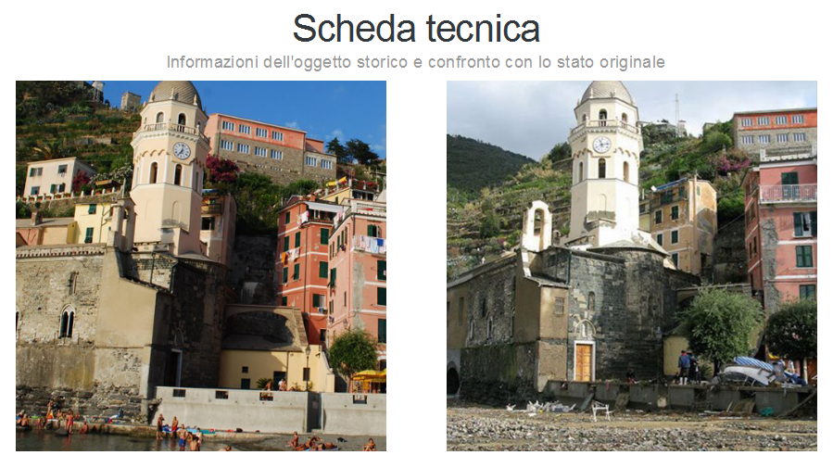
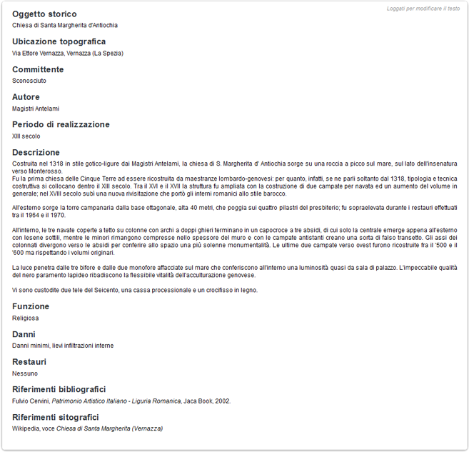
Figura 1: Esempio di scheda tecnica di un edificio religioso danneggiato nello Spezzino
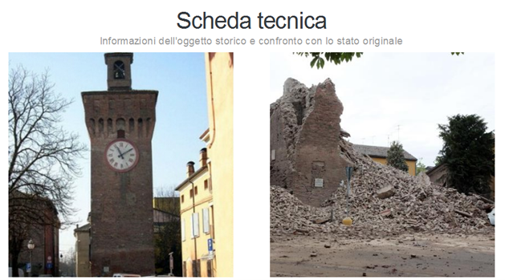
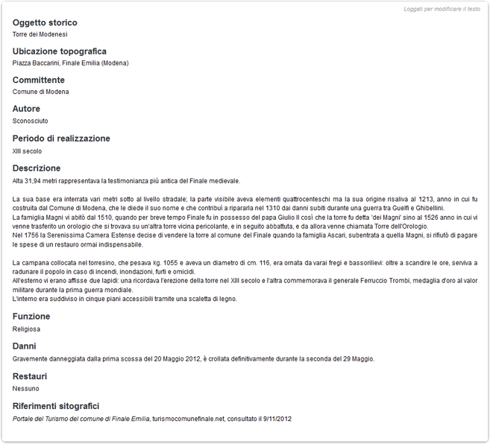
Figura 2: Esempio di scheda tecnica di un edificio civile danneggiato in Emilia-Romagna
- Interazione con l’utente

L’intento è quello di raccogliere il maggior numero di testimonianze dei beni culturali in Italia danneggiati e quindi di coinvolgere più visitatori possibili.

La condivisione delle conoscenze e delle esperienze, è il punto di partenza necessario per contribuire allo sviluppo di un progetto come SaveArt: gli utenti sono consapevoli che nello scambio di informazioni, oltre a dare, ricevono, in termini di conoscenze, capacità di confronto e quindi di crescita personale.
L’apporto degli utenti è quindi fondamentale sia per incrementare la quantità di foto che per arricchirle di informazioni costantemente aggiornate.

Per questo è stata creata un’area riservata all’utente nella quale può inserire e modificare foto, articoli e schede tecniche.
  - Area Riservata

Le funzionalità concesse all’utente che si registra al sito web sono quelle dell’inserimento, della modifica e della cancellazione dei dati inseriti: nell’area personale l’utente può inserire le foto di un monumento storico danneggiato da un evento, scrivere un articolo o inserirne il link e gestire i caricamenti e i dati personali.

Una volta effettuato il login, l’utente entra nella pagina personale: in primo piano, sulla sinistra, l’area dedicata agli inserimenti e alla gestione dei dati.
Sulla destra, una cartina politica interattiva dell’Italia, cliccando sulle regioni, rimanda alla pagina di visualizzazione delle foto sulla mappa di Google. Una regione è cliccabile solo se è presente nel database almeno una foto scattata in una delle sue province.
In basso a sinistra vengono visualizzate le ultime foto inserite ordinate per data di inserimento, una tabella che riepiloga il loro numero raggruppato per città e una lista degli ultimi articoli scritti.
E’ presente inoltre una piccola mappa che evidenzia graficamente a quale zona dell’Italia appartengono i monumenti ritratti nelle foto aggiunte dall’utente.
    - Registrazione e login
Cliccando su Registrazione, appare al centro della pagina una piccola finestra (popup) che contiene un modulo di input per l’inserimento dei dati necessari alla registrazione.
All’utente che vuole quindi entrare a far parte della community di SaveArt basterà inserire i suoi dati personali, scegliere le proprie credenziali e accettare le condizioni sull’utilizzo dei dati.
Compilando i vari campi (nome, cognome, indirizzo email e password) un sistema di validazione scritto in jQuery controlla che questi siano tutti riempiti e formattati correttamente, mentre uno script PHP verifica nel database se l’indirizzo email scelto è già in uso.

Il seguente esempio riporta il codice della funzione applicata al solo campo email.

$(document).ready(function(){
//variabili globali
var form = $("#formregistrazione");
var email = $("#email");
var emailInfo = $("#emailInfo");

email.blur(validateEmail);

//Invio dei dati

form.submit(function(){
if(validateEmail){
var email = $("#email").val();
$.ajax({
type: "POST",
url: "php/registrazione.php",
data: "email=" +email,
dataType: "html",
success: function(msg){
$("#registrazione .messaggio").html(msg);
},
error: function(){
alert("Chiamata fallita, si prega di riprovare.");
}
});

setTimeout(function() {
$(window.location).attr('href', 'index.php');
}, 5000);

return false;
}
});

//funzione di validazione

function validateEmail(){
//testing regular expression
var a = $("#email").val();
var filter = /^[a-zA-Z0-9]+[a-zA-Z0-9_.-]+[a-zA-Z0-9_-
]+@[a-zA-Z0-9]+[a-zA-Z0-9.-]+[a-zA-Z0-9]+.[a-z]{2,4}$/;
//se è valida
if(filter.test(a)){
email.removeClass("error");
emailInfo.text("");
emailInfo.removeClass("error");
return true;
}
//se non è valida
else{
email.addClass("error");
emailInfo.text("Inserisci un indirizzo email valido");
emailInfo.addClass("error");
return false;
}
}

});

Le variabili globali form, email e emailInfo sono, rispettivamente, l’id del form che contiene gli elementi da validare, l’id del campo in cui viene digitata l’email e l’id del contenitore in cui viene stampato il messaggio di errore in caso di valore non corretto.
Email.blur è un comando che attiva la funzione validateEmail quando l’utente si sposta su un altro campo.
La funzione jQuery validateEmail() crea una stringa standard per l’email e viene confrontata con quella inserita: se quest’ultima rispetta il formato della stringa filter, viene restituito un valore true. In caso contrario applica la classe error al campo input dell’email che modifica lo stile della casella colorando lo sfondo e i bordi di rosso; inoltre stampa all’interno del contenitore span HTML, richiamato tramite la variabile emailInfo, il messaggio di errore “Inserisci un indirizzo email valido”, applica la classe error che colora il messaggio di rosso e restituisce il valore booleano false.
Una volta compilato il campo correttamente e cliccato sul pulsante di conferma Registrati il valore di questo viene inviato alla pagina registrazione.php tramite il metodo ajax().

La pagina PHP che riceve la richiesta è registrazione.php.

<?
$email = $_POST["email"];

$sqlcontrollo = "SELECT email FROM utenti WHERE email='$email'";
$risultaticontrollo = mysql_query ( $sqlcontrollo, $conn );
$numcontrollo = mysql_num_rows($risultaticontrollo);

if($numcontrollo > 0){

echo "<p> <font color=\"red\"> L'indirizzo email scelto &egrave; gi&agrave; in uso </font> </p>";

}else{

$sql = "INSERT INTO utenti (email) VALUES (\"$email\")";
$risultati = mysql_query ( $sql, $conn );

echo "<p>Registrazione effettuata</br></p><h5>Ti &egrave; stata inviata una mail con i tuoi dati</h5>";

$messaggio="Gentile utente,\n\nLe diamo il benvenuto in SaveArt!\n\nDi seguito i suoi dati per l'accesso:\n\nE-MAIL:\n$email\n\rPASSWORD:\n password\n\n\rDistinti Saluti,\nLo staff.";
$a="$email";
$oggetto="Benvenuto in Markit";

mail($a, $oggetto, $messaggio);

}

mysql_close($conn);

?>

Una volta ricevuta la variabile tramite metodo POST, questa viene salvata nella variabile PHP $email; successivamente si effettua la query $sqlcontrollo che seleziona, se esiste, il record che ha come valore dell’attributo email l’email scelta dall’utente.
Se il numero dei risultati è maggiore di zero viene stampato il messaggio di colore rosso “L’indirizzo email scelto è già in uso”; in caso contrario viene effettuata una nuova interrogazione al database che inserisce il valore dell’email scelta all’interno del campo email della tabella Utenti, registrando così il nuovo utente.
Contemporaneamente all’inserimento, la funzione PHP mail() invia una mail di benvenuto con le credenziali scelte all’indirizzo indicato.

L’autenticazione viene effettuata tramite il pulsante Login in alto a destra: cliccando si apre un popup dove l’utente inserisce le credenziali scelte in fase di registrazione.

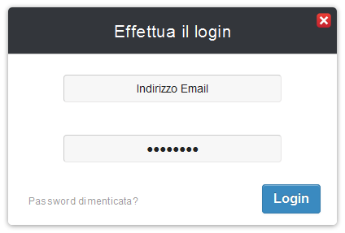
Figura 3: Popup di accesso all'area riservata

Anche in questo caso la funzione jQuery validateLogin() controlla che il formato dei campi email e password inseriti sia corretto, mentre uno script PHP verifica se nel database è presente un utente che corrisponde a quelle credenziali.

$sql= "SELECT * FROM utenti WHERE email='$emaillogin' AND password='$passwordlogin'";

Se non è presente nessuna corrispondenza, viene stampato un messaggio di errore, altrimenti, viene creata la variabile session PHP $_SESSION['idutente'] e l’utente viene indirizzato alla sua pagina personale utente.php.

if($numrisultati>0){
$row = mysql_fetch_assoc($risultati);
$_SESSION['idutente'] = $row["idutente"];
header("Location: utente.php");
}else{
echo “Indirizzo email o password errati”;
}

In caso di password dimenticata, nella finestra di login, è possibile recuperarla immettendo l’indirizzo email; la password scelta in fase di registrazione viene così inviata a questo indirizzo.
    - Inserimento della foto
L’inserimento di una foto da parte di un utente prevede la compilazione di diversi campi, validati dalla funzione validateFoto(), ognuno dei quali aggiunge informazioni alla stessa; alcuni di questi contengono una lista di scelte per facilitare la catalogazione.

Il modulo contiene 11 campi obbligatori e 1 facoltativo:
- Causa danno indica quale evento ha provocato il danno all’oggetto storico.
- Oggetto storico, nome del bene storico fotografato.
- Regione, provincia e città indicano rispettivamente la regione, la provincia e la città in cui è stata scattata la foto.
- Collocazione foto, luogo in cui è archiviata la foto.
- Data scatto, registra la data di scatto della foto.
- Autore, nome e cognome del fotografo.
- Coordinate GPS, inserite per geolocalizzare in Google Maps il luogo preciso in cui è stata scattata la foto.
- Descrizione, area nella quale viene compilata la scheda tecnica.
- Caricamento foto, campo che permette l’upload della foto.
- Elenco calamità, facoltativo, da la possibilità all’utente di assegnare un tag da un elenco.

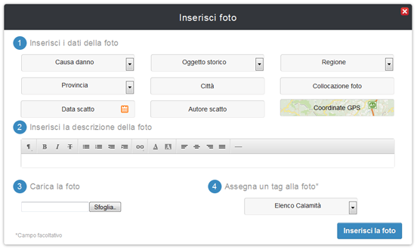
Figura 4: Popup di inserimento della foto

Ovviamente nella maggior parte dei casi l’utente non conoscerà le esatte coordinate GPS del luogo dello scatto. E’ stato pensato quindi di facilitare questa operazione facendo apparire, alla selezione della casella Coordinate GPS, una piccola mappa di Google Maps nella quale l’utente ha la possibilità di ottenere manualmente le precise coordinate con l’ausilio di una barra di ricerca per indirizzo.
Ciò è reso possibile dalla funzione JavaScript mappa().

var map;
function mappa(){
var opts = {'center': new google.maps.LatLng(47.50, -3.00),
'zoom':5, 'mapTypeId': google.maps.MapTypeId.HYBRID}
map = new google.maps.Map(document.getElementById('mapdiv'),opts);

google.maps.event.addListener(map,'click',function(event) {
var lat1 = event.latLng.lat();
var latstringa = lat1.toString();
var latitudine = latstringa.substr(0,9);

var lng1 = event.latLng.lng();
var lngstringa = lng1.toString();
var longitudine = lngstringa.substr(0,9);

document.getElementById('coordinate').value = latitudine + ', ' + longitudine;

})
}

La variabile opts centra la mappa di tipo HYBRID alle coordinate 47.50, -3.00 con uno zoom uguale a 5.
Ad ogni click, latitudine e longitudine vengono estratti dalla mappa, convertiti in stringhe e riportati nella casella coordinate GPS.

Tutti i campi, una volta riempiti, vengono inseriti nel database tramite la seguente query:

$sqlinserimentofoto = "INSERT INTO foto (tipocatastrofe,oggetto,regione,provincia,citta,latitudine,longitudine,collocazione,datascatto,autore,testo,tag,idutente) VALUES ("causadanno", "oggettostorico", "regione", "provincia", "citta", "latitudine", "longitudine", "collocazione", "data", "autore", "testo", "tag", "idutente")";

L’upload della foto viene invece effettuato tramite il seguente script PHP.

$temp = $_FILES['image']['tmp_name'];
$ultimo_id = mysql_insert_id();
$percorso= "../img/foto/".$ultimo_id.".jpg";
move_uploaded_file($temp, $percorso);

Una volta selezionata la foto dal proprio PC, viene salvata temporaneamente nella variabile $temp; $ultimo_id registra l’id dell’ultimo record inserito nel database (in questo caso l’id del record inserito con $sqlinserimentofoto) che viene assegnato come nuovo nome alla foto. Infine la foto viene salvata nella cartella foto del server di SaveArt.
    - Inserimento dell’articolo
Oltre alla foto, l’utente ha la possibilità di scrivere un articolo o inserire il link ad uno esterno.
Anche in questo caso è presente una funzione di validazione dei campi che controlla che almeno i campi obbligatori non siano vuoti; per quanto riguarda invece l’inserimento del testo o del link, una semplice funzione jQuery controlla quale dei due campi è stato riempito e al momento dell’invio dei dati al database scrive nell’attributo tl della tabella Articoli “t” se è stato inserito il testo o “l” se è stato incollato un link.

Il modulo contiene 6 campi obbligatori e 2 facoltativi:
- Titolo e Sottotitolo, titolo principale e secondario dell’articolo.
- Città, luogo dell’oggetto trattato nell’articolo.
- Data, registra la data di stesura del testo.
- Autore, nome e cognome dell’autore dell’articolo.
- Collocazione foto, luogo in cui è archiviato l’articolo.
- Testo o link, corpo dell’articolo o link ad un articolo esterno.
Dopo aver compilato i primi sei campi obbligatori, l’utente sceglie se scrivere l’articolo, con l’aiuto di un editor WYSIWYG, oppure di inserire il link ad un articolo esterno.

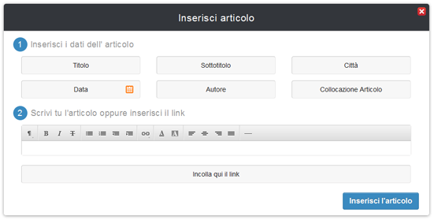
Figura 5: Popup di inserimento dell'articolo

Se in seguito l’utente volesse modificare il testo dell’articolo inserito potrà farlo direttamente dalla sezione che visualizza tutti gli articoli presenti nel database.
    - Eliminazione della foto e dell’articolo
Il popup che si apre al click sul bottone Elimina foto visualizza tutte le foto caricate dall’utente; selezionandole è possibile eliminarle definitivamente dalla tabella foto e dalla cartella del server.

var form = $("#formelimfoto");

form.submit(function(){
var selezionafoto = [];
$('input:checkbox[name="selfoto"]:checked').each(function(){selezionafoto.push($(this).val())})
});

Ad ogni selezione, l’id della foto viene inserito nell’array selezionafoto e inviato tramite il metodo ajax() alla pagina eliminafoto.php.

$idfotoArray = $_POST["selezionafotoArray"];
$arr = explode(",", $idfotoArray);

for($i=0; $i<count($arr); $i++){
$idfotosel=$arr[$i];
$sqlelimina = "DELETE FROM foto WHERE idutente='$idutente' AND idfoto='$idfotosel'";
$risultatielimina = mysql_query ( $sqlelimina, $conn );

unlink("../img/foto/".$idfotosel.".jpg");
}

Ricevuto l’array, la funzione PHP explode() estrae l’id e, attraverso un ciclo for, elimina la foto dal database con la query $sqlelimina e dalla cartella del server con la funzione PHP unlink().
Allo stesso modo è possibile eliminare i propri articoli.

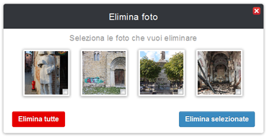
Figura 6: Popup di eliminazione delle foto
    - Gestione del profilo
L’utente può modificare i dati personali da SaveArt cliccando sul bottone Gestisci profilo: si apre una finestra nella quale sono visualizzati i dati attualmente in uso; modificandoli, la query $sqlupdate aggiorna il record corrispondente a quell’utente.

$sqlupdate = "UPDATE utenti SET nome='nome', cognome='cognome', email='email', password='password' WHERE idutente='idutente' ";

E’ possibile inoltre eliminare definitivamente il proprio account e, prima della conferma, decidere se cancellare dal database anche le foto e gli articoli caricati.

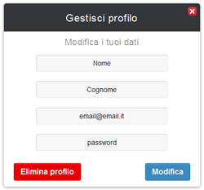
Figura 7: Popup di gestione dei dati del profilo

  - Foto-confronto
Una volta cliccato su una regione della mappa nella home personale si accede alla pagina del vero e proprio foto-confronto.
Qui gli utenti possono constatare lo stato fisico del bene prima e dopo il danno attraverso il confronto visivo delle foto, marcate tramite icone su una mappa centrata sulla regione selezionata in precedenza.
Se non è presente una foto dello stato originale del bene culturale danneggiato, può essere inserita o modificata solo se l’utente è autenticato.

Inoltre è possibile visualizzare, nella parte inferiore della pagina, le informazioni delle foto e le schede tecniche degli oggetti fotografati che possono essere modificati da qualsiasi utente, mentre a destra della mappa si trova un contatore delle foto caricate per la regione selezionata raggruppate per tipo di danno.
    - Mappa dei beni culturali danneggiati
In primo piano si presenta la mappa di Google centrata sulla regione scelta dall’utente, con tante icone quante sono le foto scattate in quella regione.

Sono stati utilizzati diversi tipi di colore per i marcatori in base al danno: blu per le alluvioni, gialli per le erosioni, rossi per gli incendi, verdi per l’inquinamento, marroni per i terremoti e grigi per i vandalismi.
Se l’utente clicca su un marcatore si apre un tooltip (fumetto) con all’interno le miniature delle foto a confronto e le informazioni di base della foto successiva all’evento.

A sinistra della mappa il box province elenca il nome delle province nelle quali sono presenti le foto localizzate e permette di nascondere o mostrare i marcatori associati a quella provincia.
Gmap3 è un plugin che permette di creare e gestire le Google Maps in jQuery.

<?
$sqlalluvione = "SELECT * FROM foto JOIN utenti ON foto.idutente = utenti.idutente WHERE regione='$regione' AND tipocatastrofe='alluvione' ";
$risultatialluvione = mysql_query ( $sqlalluvione, $conn );
?>
<script src="http://maps.google.com/maps/api/js?sensor=false" type="text/javascript"></script>
<script type="text/javascript" src="js/jquery-1.6.1.min.js"></script>
<script type="text/javascript" src="js/gmap3.min.js"></script>
<script type=\"text/javascript\">
<?
echo "centro = ".$centro." ";

echo "var dannoall=[";

while ($rowall = mysql_fetch_array($risultatiregall)) {
$idfotoall = $rowall["idfoto"];
$tipocatastrofefotoall = $rowall["tipocatastrofe"];
$oggettofotoall = $rowall["oggetto"];
$collocazionefotoall = $rowall["collocazione"];
$provinciafotoall = $rowall["provincia"];
$cittafotoall = $rowall["citta"];
$latall = $rowall["latitudine"];
$longall = $rowall["longitudine"];
$datascattofotoalldb = $rowall["datascatto"];
$autorefotoall = $rowall["citta"];
$datainserimentofotoall = $rowall["datainserimento"];
$tagfotoall = $rowall["tag"];
$nomeall = $rowall["nome"];
$cognomeall = $rowall["cognome"];

$fotoprima = "img/foto/".$idfotoall."p.jpg";

echo "{id:\"".$idfotoall."\", tipocatastrofe:\" ".$tipocatastrofefotoall." \", oggetto:\" ".$oggettofotoall." \", citta:\" ".$cittafotoall." \", datascatto:\" ".$datascattofotoall." \", idfotoallprima:\"".$idfotoallprima."\", tagfotoall:\"".$tagfotoall."\", region:\"".$provinciafotoall."\",lat:".$latall.",lng:".$longall."},";

}
echo "]";
echo "; ";
echo "]";
?>

</script>

<script type="text/javascript">
$(function(){

var datiall = [],
tmp = {},
r, k,
regions = [],
$province = $("#province");

$.each(dannoall, function(i, dannoall){
datiall.push({
lat: dannoall.lat,
lng: dannoall.lng,
tag: dannoall region,
data: '<div id="fotosopra" onclick="scheda('+ dannoall.id+')"> <img alt="Prima" src="img/foto/'+ dannoall.idfotoallprima+'p.jpg" style="border: 0px; height: 100px; width: 100px;"/> <img alt="Dopo" src="img/foto/'+ dannoall.id+'.jpg" style="border: 0px; height: 100px; width: 100px;"/> </div> <div id="infowtesto"><b>Causa</b>:'+ dannoall.tipocatastrofe+' </br> <b>Oggetto</b>:'+ dannoall.oggetto+' </br> <b>Luogo</b>:'+ dannoall.citta+' </br> <b>Data scatto</b>: '+ dannoall.datascatto+' </div>,
});
tmp[dannoall.region ] = true;

});

});

for(r in tmp){
regions.push(r);
}
regions = regions.sort();

for(k in regions){
$province.append('<input id="chk'+k+'" type="checkbox" checked><label for="chk'+k+'">'+regions[k]+'</label><br />');
}

$('input', $province).change(function(){
var region = $('label[for='+$(this).attr('id')+']', $province).html(),
checked = $(this).is(':checked'),
map = $('#mappa').gmap3('get'),
markers;

markers = $('#mappa').gmap3({
action:'get',
name:'marker',
all: true,
tag:region
});

$.each(markers, function(i, marker){
marker.setMap( checked ? map : null);
});

});

// SETTAGGIO MAPPA INIZIALE

$('#mappa').gmap3( {
action:'init',
options:{
center:centro,
zoom:8,
mapTypeId: google.maps.MapTypeId.HYBRID,
mapTypeControl: true,
mapTypeControlOptions: {
style: google.maps.MapTypeControlStyle.DROPDOWN_MENU
},
navigationControl: true,
scrollwheel: true,
streetViewControl: true
}
},

// PUNTATORI ALLUVIONI

{
action:'addMarkers',
markers:datiall,
marker:{
options:{
icon: 'img/alluvione.png',
draggable: true

},
events:{

click: function(marker, event, data){

var map = $(this).gmap3('get'),
infowindow = $(this).gmap3({action:'get', name:'infowindow'});

if (infowindow){
infowindow.open(map, marker);
infowindow.setContent(data);
} else {
$(this).gmap3({action:'addinfowindow', anchor:marker, options:{content: data}});
}
}
}
}
}
});

</script>

<div id="province">
<h2><center>Province</center></h2>
</div>
<div id="legenda">
<img alt="All" class="legenda" title="Alluvione" src="img/alluvione.png" style="border: 0px;"/>
</div>
<div id="mappa" class="gmap3">
</div>

Il codice riportato crea la mappa all’interno del div con id mappa e inserisce i marcatori delle foto di beni danneggiati da alluvioni.
Inizialmente, la query $sqlalluvione seleziona quindi tutti i dati delle foto che hanno “alluvione” come voce del campo causadanno nella tabella foto.
Aperto il tag <script>, viene creato l’array dannoall che con un ciclo while viene riempito con i risultati della query precedente.
Viene creato un secondo array datiall in cui verranno inseriti i singoli parametri di ogni elemento del primo array; contemporaneamente, attraverso un ciclo for, viene creato un elenco di tipo checkbox delle province trovate con la prima query che riempie il div con id province.
La mappa viene inizializzata con opzioni predefinite quali zoom e tipo di cartina; questa viene inoltre centrata in base alla regione selezionata.
Per localizzare i punti vengono aggiunte delle icone che richiamano il tipo di danno; ognuna di queste ha associato il tooltip nel quale viene visualizzata la miniatura della foto e le relative informazioni quali causa del danno, tipo di oggetto storico, luogo e data di scatto ed eventuale tag.

Sotto il box province è presente infine il div legenda dove vengono visualizzate le icone corrispondenti ai diversi tipi di danno.

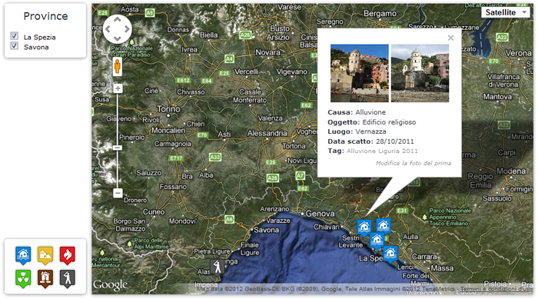
Figura 8: Mappa con marcatori e tooltip
      - Upload di una foto antecedente l’evento
Nella finestra informativa del marcatore l’utente loggato può aggiungere o modificare la foto del bene nel suo stato originale; se questa è presente viene affiancata a quella del bene danneggiato.

La foto scelta è caricata nella cartella foto del server di SaveArt ma non viene effettuata nessuna query e quindi il database non contiene dati di questa foto.

<iframe src="php/insfotoprima.php?id=idfoto" scrolling="no" frameborder="0" width="200" height="65">
</iframe>

Questo iframe carica il contenuto della pagina insfotoprima.php passandogli l’id della foto dell’oggetto danneggiato.

$idfoto = $_POST["id"];
$file_temp=($_FILES['image']['tmp_name']);
$percorso="../img/foto/";
$nuovo_nome=$percorso.$idfoto."p.jpg";
$inviato=file_exists($file_temp);
move_uploaded_file($file_temp,$nuovo_nome);

Questo script PHP riceve l’id che, seguito dalla lettera ‘p’, va a formare il nuovo nome del file che subito dopo viene salvato nel percorso scelto; in questo modo la foto è facilmente reperibile poiché ha lo stesso nome dell’altra con l’aggiunta di una lettera.
    - Scheda tecnica
Come già illustrato nel cap. 4, la scheda tecnica di un oggetto storico viene compilata durante la fase di inserimento della foto; le informazioni però possono essere incomplete o errate, per questo è stato ritenuto utile e importante dare la possibilità a tutti gli utenti registrati a SaveArt di aggiungere o modificare qualsiasi scheda tecnica presente.
Le informazioni della foto sono invece modificabili tramite un popup.
      - Modifica della scheda tecnica
Per inserire il testo correttamente formattato, con gli specifici tag HTML, è presente un WYSIWYG dove viene stampato quando l’utente clicca su “modifica il testo”.
Una volta fatte le dovute aggiunte o modifiche e cliccato sul pulsante di salvataggio, queste vengono inviate immediatamente al database senza il refresh della pagina grazie al metodo ajax() di jQuery che ricarica solo il contenuto dell’elemento che contiene le voci.

$(document).ready(function(){
var form = $("#formmodtesto");
form.submit(function() {
$.ajax({
type: "POST",
url: "php/modificatesto.php",
data: "testo="+testo+"&idfoto="+idfoto",
success: function(msg){
$("#fototesto").html(msg);
}
});
return false;
});
});
</script>

Questa funzione, una volta cliccato sul pulsante di salvataggio, invia una richiesta alla pagina modificatesto.php passandogli il testo modificato e l’id della foto descritta.

$idfoto = $_POST["idfoto"];
$testo = $_POST["testomod"];

$sqlmodifica = "UPDATE foto SET testo='$testo' WHERE idfoto='$idfoto' ";
$risultati = mysql_query ( $sqlmodifica, $conn );

Modificatesto.php aggiorna così le informazioni attraverso una query di update alla tabella foto.
      - Modifica delle informazioni della foto
Anche la maggior parte delle informazioni della foto sono modificabili dall’ utente che le ha inserite o da un qualsiasi utente che le ritenga errate.
L’utente registrato, cliccando su “modifica le informazioni”, apre una finestra nella quale vengono visualizzati i campi compilati con le informazioni presenti nel database; confermando eventuali modifiche, una query SQL le inserisce direttamente nel record corrispondente a quella foto.

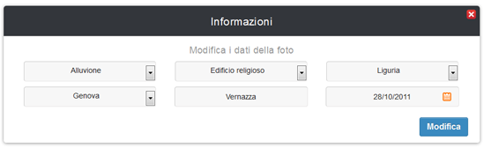
Figura 9: Popup di modifica delle informazioni della foto
- Conclusioni
Questo progetto è nato dall’idea della professoressa Enrica Salvatori, docente presso l’Università degli Studi di Pisa, di raccogliere i dati e le testimonianze fotografiche dei beni culturali italiani danneggiati da eventi diversi.

E’ stata un’occasione per applicare le competenze acquisite durante il tirocinio, svolto presso il Consiglio Nazionale delle Ricerche di Pisa con il dottor Claudio Lucchese, e il corso di laurea triennale in Informatica Umanistica.
Il tirocinio ha permesso di approfondire linguaggi studiati e conoscerne di nuovi che sono stati utilizzati per tutto lo sviluppo di SaveArt, in particolar modo la combinazione dei linguaggi PHP e JavaScript per la geolocalizzazione di punti in una mappa con coordinate GPS.
Durante il corso di studi sono state acquisite invece competenze per padroneggiare strumenti informatici pertinenti al trattamento di contenuti culturali; fra queste, la ricerca e la selezione delle fonti è servita per la realizzazione delle schede tecniche dei beni danneggiati.

La combinazione di questi elementi ha permesso così lo sviluppo di un sito web che vuole tenere viva la memoria del passato artistico dell’Italia attraverso la collaborazione diretta degli utenti, con la possibilità di modifiche e ampliamenti in base alle loro esigenze.

- Bibliografia
F. Cervini, Patrimonio Artistico Italiano - Liguria Romanica, Jaca Book, 2002.
R. Marmori, Val di Vara, SAGEP, Genova 1986.
J. Pollock, Fondamenti di JavaScript, McGraw-Hill, Milano 2004.
- Sitografia
Wikipedia, voce Comunità virtuale.
Wikipedia, voce Terremoto dell’Emilia del 2012.
Wikipedia, voce Alluvione dello Spezzino e della Lunigiana del 25 Ottobre 2011.
PHP: Hypertext Preprocessor, http://www.php.net, consultato il 12/11/2012.

Una comunità virtuale o comunità online è, nell'accezione comune del termine, un insieme di persone interessate ad un determinato argomento, o con un approccio comune alla vita di relazione, che corrispondono tra loro attraverso una rete telematica, oggigiorno in prevalenza Internet, (…) costituendo una rete sociale con caratteristiche peculiari. (Wikipedia, voce comunità virtuale).
Wikipedia, voce Alluvione dello Spezzino e della Lunigiana del 25 Ottobre 2011.
Wikipedia, voce Terremoto dell’Emilia del 2012.
La sessione è un file di testo creato dal sito web e depositato in una cartella predefinita del server. La sua funzione è quella di fungere da contenitore per le informazioni sull’utente cui è associato.
Un editor WYSIWYG (What You See Is You Get) è un editor HTML incorporato nella pagina web che permette di modificarla non dal codice bensì come da un normale word processor.

